Visoka škola strukovnih studija za informacione i komunikacione tehnologije



**DOKUMENTACIJA**

**https://skockano.000webhostapp.com/index.html**

**Sreten Vladisavljević 123/17, ICT**

Beograd, mart 2019.

Sadržaj

1. UVOD 2

1.1 Korišćeni programski jezici 2

1.2 Funkcionalnost 2

2. ORGANIZACIJA SAJTA 3

2.1 Organizaciona šema 3

2.2 Mapa sajta 4

2.3 Slike stranica i opisi funkcionalnosti 5

3. KORIŠĆENI KODOVI 8

1. UVOD

1.1 Korišćeni programski jezici

Korišćeni programski jezici u izradi ovog sajta su:

- HTML

- CSS

- JavaScript

- jQuery

- JSON

- AJAX

1.2 Funkcionalnost

Sajt sadrži navigacioni meni sa jQueray toggle funkcijom, kontakt formu sa regex proverom unetih podataka, dinamičko prikazivanje proizvoda iz JSON fajla putem AJAX-a, kao i filtriranje i sortiranje podataka i njihovo prikazivanje u traženom redosledu.

2. ORGANIZACIJA SAJTA

2.1 Organizaciona šema

**index.html**

**autor.html**

**proizvodi.html**

2.2 Mapa sajta

<?xml version="1.0" encoding="UTF-8" ?>

<urlset xmlns="**http:/www.sitemaps.org/schemas/sitemap/0.9**">

<url>

<loc>**https://skockano.000webhostapp.com/index.html**</loc>

<lastmod>**2019-03-13**</lastmod>

<changefreq>**yearly**</changefreq>

<priority>**1**</priority>

</url>

<url>

<loc>**https://skockano.000webhostapp.com/proizvodi.html**</loc>

<lastmod>**2019-03-13**</lastmod>

<changefreq>**yearly**</changefreq>

<priority>**0.9**</priority>

</url>

<url>

<loc>**https://skockano.000webhostapp.com/autor.html**</loc>

<lastmod>**2019-03-13**</lastmod>

<changefreq>**yearly**</changefreq>

<priority>**0.6**</priority>

</url>

</urlset>

2.3 Slike stranica i opisi funkcionalnosti

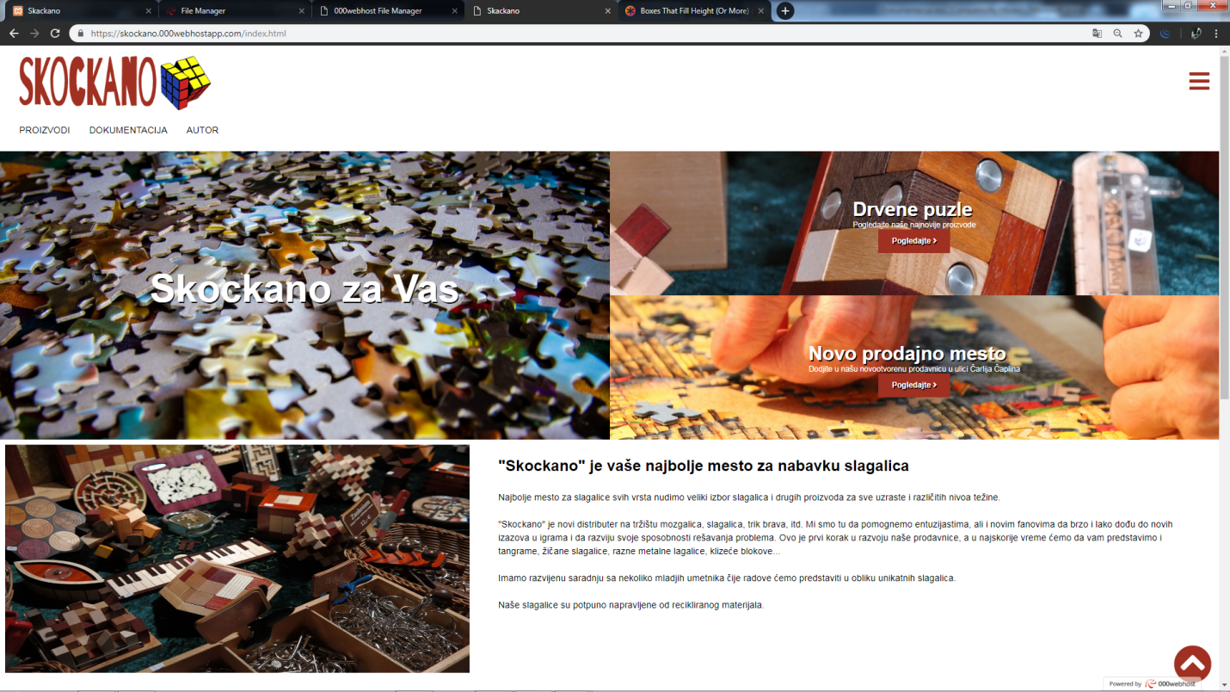

**Navigacioni meni** sastoji se iz dva dela. Gornji deo (obeleženo plavim okvirom) sadrži logo i dugme koje ima jQuery funkciju toggle za kontrolu donjeg dela menija (obeleženo crvenim okvirom). Linkovi donjeg menija kod hovera dobijaju crveni donji border koji ističe trenutnu poziciju kurzora.

U zelenom okviru prikazani su elementi oglasa koji prilikom hovera aktiviraju jQuery animaciju uvećavanja slike koje u pozadini i daju iluziju zumiranja.

U ljubičastom okrivu nalaze se dva bloka sa kratkim opisom prodavnice koja se reklamira na ovom sajtu. A u desnom donjem uglu je dugme fiksnog prikaza koje služi za vraćanje na početak stranice.

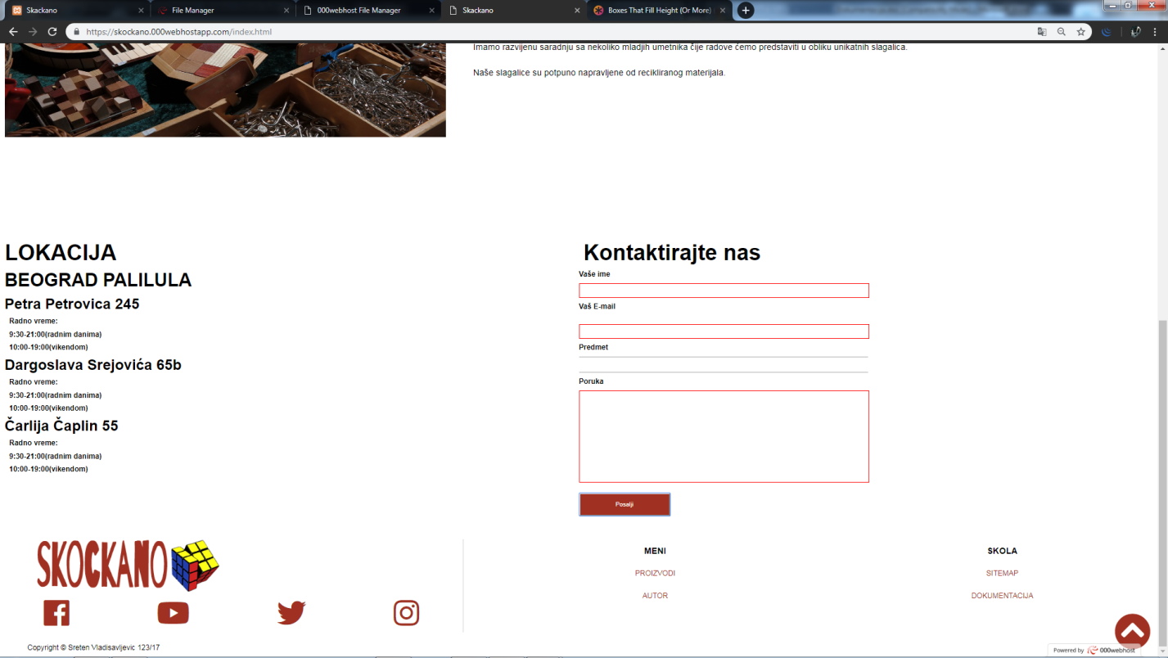

Donji deo stranice početne stranice sadrži blok sa lokacijom prodavnica i kontaktnom formom u koju mora da se upiše ime, email i poruka, koje su obavezna polja koja se proveravaju putem regexa i postavlja crvene okvire na polja koja ne ispunjavaju uslove.

U futeru su dva bloka. Prvi blok sadrži logo i linkove na socijalne mreže, a drugi meni linkove za ostale stranice sajta i dokumentaciju i sitemap.

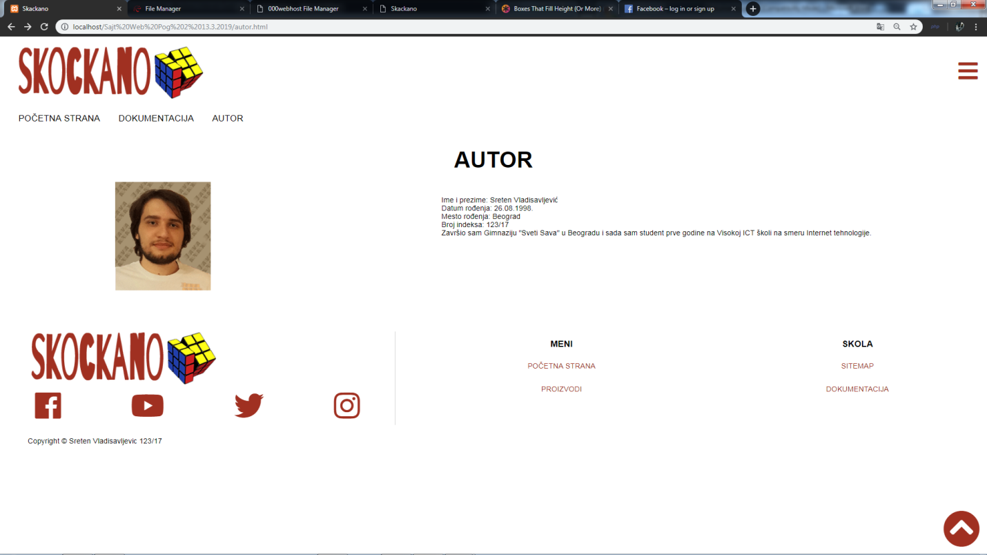

Stranica sadrži osnovne informacije o autoru sajta.

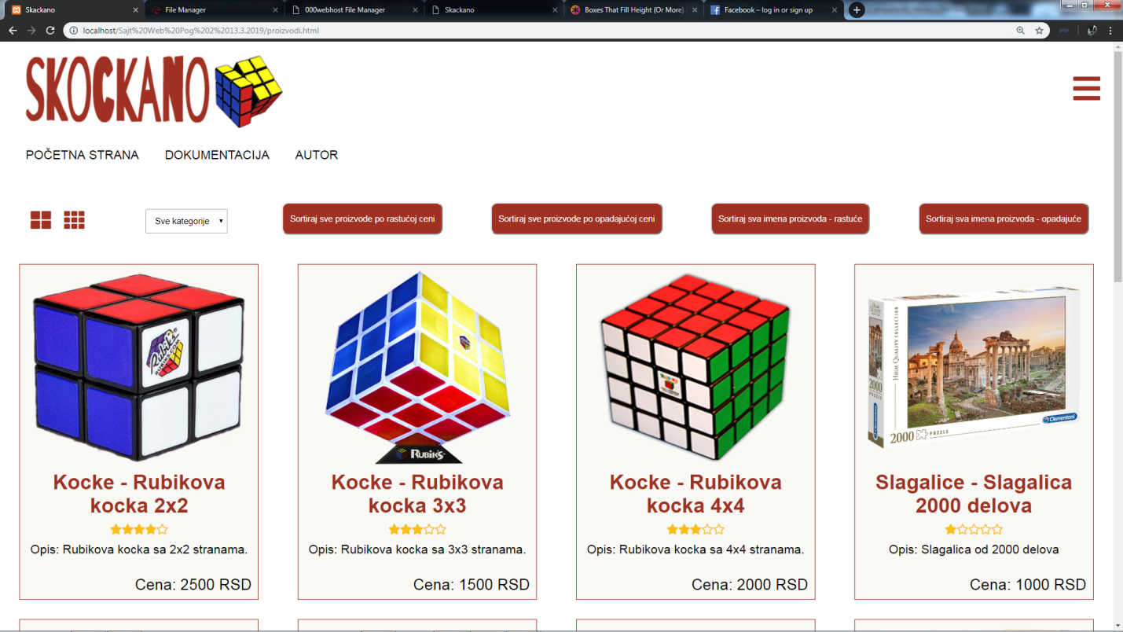

Stranica na kojoj su prikazani proizvodi.

U plavom okviru nalaze se filteri i sortovi. Prva dva objekta služe za prikazivanje manjeg ili većeg broja proizvoda na ekranu menjanjem širine glavnog okvira. Drugi element, padajući meni, sadrži dinamički generisane stavke za filtriranje po vrsti proizvoda koji se uzimaju iz JSON fajla preko AJAX-a. Ostali "tasteri" sortiraju proizvode po njihovoj ceni i imenima i u rastućem i u opadajućem redosledu.

U crvenom okviru nalazi se jedan od proizvoda koji se dinamički učitavaju iz niza u kome se filtrira i sortira skup svih objekata uzetih AJAX-om iz JSON fajla.

3. KORIŠĆENI KODOVI

**index.html**

<!DOCTYPE html>

<html>

<head>

<title>Skackano</title>

<meta charset="utf-8" />

<meta name="viewport" content="width=device-width, initial-scale=1.0">

<meta name="autor" content= "Sreten Vladisavljević"/>

<meta name="description" content="Prodavnica puzli">

<link href="css/style.css" rel="stylesheet"/>

<link href="css/mediaquery.css" rel="stylesheet"/>

<link rel="stylesheet" href="https://use.fontawesome.com/releases/v5.7.2/css/all.css" integrity="sha384-fnmOCqbTlWIlj8LyTjo7mOUStjsKC4pOpQbqyi7RrhN7udi9RwhKkMHpvLbHG9Sr" crossorigin="anonymous">

<script src="https://code.jquery.com/jquery-3.3.1.min.js" integrity="sha256-FgpCb/KJQlLNfOu91ta32o/NMZxltwRo8QtmkMRdAu8=" crossorigin="anonymous"></script>

</head>

<body>

<!--MENI-->

<div id = "gornjiM">

<div class = "clan" >

<a href = "index.html"><img id = "logo" src = "images/logo.png" alt = "logo"/></a>

</div>

<div class = "clan" id = "opcije">

<div class = "sadrzajClana" id = "meni"><i class="fas fa-bars fa-3x"></i></div>

</div>

</div>

<div id = "donjiM">

<nav>

<ul>

<li><a href = "proizvodi.html">PROIZVODI</a>

<li><a href = "dokumentacija.pdf">DOKUMENTACIJA</a>

<li><a href = "autor.html">AUTOR</a>

</ul>

</nav>

</div>

<!--MENI KRAJ-->

<!--GLAVNI DEO-->

<main>

<!--OGLASI-->

<div class = "glavniW">

<div id = "opisW">

<div id = "opis"></div>

<h1 id = "opisTekst">Skockano za Vas</h1>

</div>

<div id = "oglasiOmot">

<div class = "oglasW">

<div class = "oglas" id = "kocka">

<div class = "tekstOglasa">

<h2>Drvene puzle</h2>

<p>Pogledajte naše najnovije proizvode</p>

<div class = "dugme">

<a href = "proizvodi.html"><p>Pogledajte <i class="fas fa-angle-right"></p></i></a>

</div>

</div>

</div>

</div>

<div class = "oglasW">

<div class = "oglas" id = "drvo">

<div class = "tekstOglasa">

<h2>Novo prodajno mesto</h2>

<p>Dodjite u našu novootvorenu prodavnicu u ulici Čarlija Čaplina</p>

<div class = "dugme">

<a href = "#kontaktW"><p>Pogledajte <i class="fas fa-angle-right"></i></p></a>

</div>

</div>

</div>

</div>

</div>

</div>

<!--OGLASI KRAJ-->

<!--O NAMA-->

<div id = "namaW">

<div id = "oNama">

<img id = "slikaLokala" src = "images/pz6.jpg" alt = "slikaLokala"/>

<div id = "opisLokala">

<h3>"Skockano" je vaše najbolje mesto za nabavku slagalica</h3><br/>

<p>Najbolje mesto za slagalice svih vrsta nudimo veliki izbor slagalica i drugih proizvoda za sve uzraste i različitih nivoa težine.</p><br/>

<p>"Skockano" je novi distributer na tržištu mozgalica, slagalica, trik brava, itd. Mi smo tu da pomognemo entuzijastima, ali i novim fanovima da brzo i lako dođu do novih izazova u igrama i da razviju svoje sposobnosti rešavanja problema. Ovo je prvi korak u razvoju naše prodavnice, a u najskorije vreme ćemo da vam predstavimo i tangrame, žičane slagalice, razne metalne lagalice, klizeće blokove...</p><br/>

<p>Imamo razvijenu saradnju sa nekoliko mladjih umetnika čije radove ćemo predstaviti u obliku unikatnih slagalica.</p><br/>

<p>Naše slagalice su potpuno napravljene od recikliranog materijala.</p>

</div>

</div>

</div>

<!--KRAJ O NAMA-->

<!--KONTAKT-->

<div id = "kontaktW">

<div class = "forma">

<h1>LOKACIJA</h1>

<h2>BEOGRAD PALILULA</h2>

<ul>

<li>

<h3>Petra Petrovica 245</h3>

<p>Radno vreme:</p>

<p>9:30-21:00(radnim danima)</p>

<p>10:00-19:00(vikendom)</p>

</li>

<li>

<h3>Dargoslava Srejovića 65b</h3>

<p>Radno vreme:</p>

<p>9:30-21:00(radnim danima)</p>

<p>10:00-19:00(vikendom)</p>

</li>

<li>

<h3>Čarlija Čaplin 55</h3>

<p>Radno vreme:</p>

<p>9:30-21:00(radnim danima)</p>

<p>10:00-19:00(vikendom)</p>

</li>

</ul>

</div>

<div class = "forma">

<form onsubmit="provera()">

<h1>Kontaktirajte nas</h1>

<p class = "formaT">Vaše ime</p>

<input type="text" id="ime"/><br/>

<p class = "formaT">Vaš E-mail</p><br/>

<input type="text" id="email"/><br/>

<p class = "formaT">Predmet</p>

<input type="text" id="predmet"/><br/>

<p class = "formaT">Poruka</p>

<textarea cols="45" rows="5" id="poruka"></textarea><br/>

<br />

<input type="button" id = "posalji" value="Posalji">

</form>

</div>

</div>

<!--KONTAKT KRAJ-->

<i id = "vracanjePocetak" class="fas fa-chevron-circle-up fa-5x"></i>

</main>

<!--GLAVNI DEO KRAJ-->

<!--FOOTER-->

<footer>

<div id = "footerW">

<div id = "footerLinkovi">

<a href = "index.html"><img id = "logoF" src = "images/logo.png" alt = "logoF"/></a>

<div id = linkovi>

<a href = "https://www.facebook.com"><i class="fab fa-facebook fa-4x"></i></a>

<a href = "https://www.youtube.com"><i class="fab fa-youtube fa-4x"></i></a>

<a href = "https://www.twitter.com"><i class="fab fa-twitter fa-4x"></i></a>

<a href = "https://www.instagram.com"><i class="fab fa-instagram fa-4x"></i></a>

</div>

</div>

<nav id = "footerMeni">

<ul id = "podF">

<li class = "podnasloviW">

<ul class = "podM">

<li class = "podN">MENI</li>

<a href = "proizvodi.html"><li>PROIZVODI</li></a>

<a href = "autor.html"><li>AUTOR</li></a>

</ul>

</li>

<li class = "podnasloviW">

<ul class = "podM">

<li class = "podN">SKOLA</li>

<a href = "sitemap.xml"><li>SITEMAP</li></a>

<a href = "dokumentacija.pdf"><li>DOKUMENTACIJA</li></a>

</ul>

</li>

</ul>

</nav>

</div>

<div id = "cpRight">

<p>Copyright &copy Sreten Vladisavljevic 123/17</p>

</div>

</footer>

<!--KRAJ FOOTERA-->

<script type="text/javascript" src = "scripts/form.js"></script>

<script type="text/javascript" src = "scripts/formJQ.js"></script>

<script type="text/javascript" src = "scripts/efekti.js"></script>

</body>

</html>

**proizvodi.html**

<!DOCTYPE html>

<html>

<head>

<title>Skackano</title>

<meta charset="utf-8" />

<meta name="autor" content= "Sreten Vladisavljević"/>

<meta name="description" content="Prodavnica puzli">

<link href="css/style.css" rel="stylesheet"/>

<link href="css/mediaquery.css" rel="stylesheet"/>

<link rel="stylesheet" href="https://use.fontawesome.com/releases/v5.7.2/css/all.css" integrity="sha384-fnmOCqbTlWIlj8LyTjo7mOUStjsKC4pOpQbqyi7RrhN7udi9RwhKkMHpvLbHG9Sr" crossorigin="anonymous">

<script src="https://code.jquery.com/jquery-3.3.1.min.js" integrity="sha256-FgpCb/KJQlLNfOu91ta32o/NMZxltwRo8QtmkMRdAu8=" crossorigin="anonymous"></script>

</head>

<body>

<!--MENI-->

<div id = "gornjiM">

<div class = "clan" >

<a href = "index.html"><img id = "logo" src = "images/logo.png" alt = "logo"/></a>

</div>

<div class = "clan" id = "opcije">

<div class = "sadrzajClana" id = "meni"><i class="fas fa-bars fa-3x"></i></div>

</div>

</div>

<div id = "donjiM">

<nav>

<ul>

<li><a href = "index.html">POČETNA STRANA</a></li>

<li><a href = "dokumentacija.pdf">DOKUMENTACIJA</a>

<li><a href = "autor.html">AUTOR</a>

</ul>

</nav>

</div>

<!--MENI KRAJ-->

<div id = "proizvodiW">

<div id = "selectori">

<div id = "prikaz">

<div id = "manjePrikaz"><i class = "fas fa-th-large"></i></div>

<div id = "vecePrikaz"><i class="fas fa-th"></i></div>

</div>

<div id = "tipProizvoda"></div>

<button id = "sortirajRastuce">Sortiraj sve proizvode po rastućoj ceni</button>

<button id = "sortirajOpadajuce">Sortiraj sve proizvode po opadajućoj ceni</button>

<button id = "sortirajImeRastuce">Sortiraj sva imena proizvoda - rastuće</button>

<button id = "sortirajImeOpadajuce">Sortiraj sva imena proizvoda - opadajuće</button>

</div>

<div id = "proizvodi"></div>

</div>

</body>

<!--FOOTER-->

<footer>

<div id = "footerW">

<div id = "footerLinkovi">

<a href = "index.html"><img id = "logoF" src = "images/logo.png" alt = "logoF"/></a>

<div id = linkovi>

<a href = "https://www.facebook.com"><i class="fab fa-facebook fa-4x"></i></a>

<a href = "https://www.youtube.com"><i class="fab fa-youtube fa-4x"></i></a>

<a href = "https://www.twitter.com"><i class="fab fa-twitter fa-4x"></i></a>

<a href = "https://www.instagram.com"><i class="fab fa-instagram fa-4x"></i></a>

</div>

</div>

<nav id = "footerMeni">

<ul id = "podF">

<li class = "podnasloviW">

<ul class = "podM">

<li class = "podN">MENI</li>

<a href = "index.html"><li>POČETNA STRANA</li></a>

<a href = "autor.html"><li>AUTOR</li></a>

</ul>

</li>

<li class = "podnasloviW">

<ul class = "podM">

<li class = "podN">SKOLA</li>

<a href = "sitemap.xml"><li>SITEMAP</li></a>

<a href = "dokumentacija.pdf"><li>DOKUMENTACIJA</li></a>

</ul>

</li>

</ul>

</nav>

</div>

<div id = "cpRight">

<p>Copyright &copy Sreten Vladisavljevic 123/17</p>

</div>

</footer>

<!--KRAJ FOOTERA-->

<script type="text/javascript" src = "scripts/efekti.js"></script>

<script type="text/javascript" src = "scripts/proizvodi.js"></script>

</body>

</html>

**autor.html**

<!DOCTYPE html>

<html>

<head>

<title>Skackano</title>

<meta charset="utf-8" />

<meta name="autor" content= "Sreten Vladisavljević"/>

<meta name="description" content="Prodavnica puzli">

<link href="css/style.css" rel="stylesheet"/>

<link href="css/mediaquery.css" rel="stylesheet"/>

<link rel="stylesheet" href="https://use.fontawesome.com/releases/v5.7.2/css/all.css" integrity="sha384-fnmOCqbTlWIlj8LyTjo7mOUStjsKC4pOpQbqyi7RrhN7udi9RwhKkMHpvLbHG9Sr" crossorigin="anonymous">

<script src="https://code.jquery.com/jquery-3.3.1.min.js" integrity="sha256-FgpCb/KJQlLNfOu91ta32o/NMZxltwRo8QtmkMRdAu8=" crossorigin="anonymous"></script>

</head>

<body>

<!--MENI-->

<div id = "gornjiM">

<div class = "clan" >

<a href = "index.html"><img id = "logo" src = "images/logo.png" alt = "logo"/></a>

</div>

<div class = "clan" id = "opcije">

<div class = "sadrzajClana" id = "meni"><i class="fas fa-bars fa-3x"></i></div>

</div>

</div>

<div id = "donjiM">

<nav>

<ul>

<li><a href = "index.html">POČETNA STRANA</a></li>

<li><a href = "proizvodi.html">PROIZVODI</a>

<li><a href = "dokumentacija.pdf">DOKUMENTACIJA</a>

</ul>

</nav>

</div>

<!--MENI KRAJ-->

<main>

<div id = autor>

<h1>AUTOR</h1>

<div id = autorW>

<div id = "autorSlika">

<img src = "images/Autor.png" alt = "autor"/>

</div>

<div id = "autorTekst">

<p>Ime i prezime: Sreten Vladisavljević<br/>

Datum rođenja: 26.08.1998.<br/>

Mesto rođenja: Beograd<br/>

Broj indeksa: 123/17<br/>

Završio sam Gimnaziju "Sveti Sava" u Beogradu i sada sam student prve godine na Visokoj ICT školi na smeru Internet tehnologije.</p>

</div>

</div>

</div>

<br/><br/><br/><br/>

<i id = "vracanjePocetak" class="fas fa-chevron-circle-up fa-5x"></i>

</main>

<!--FOOTER-->

<footer>

<div id = "footerW">

<div id = "footerLinkovi">

<a href = "index.html"><img id = "logoF" src = "images/logo.png" alt = "logoF"/></a>

<div id = linkovi>

<a href = "https://www.facebook.com"><i class="fab fa-facebook fa-4x"></i></a>

<a href = "https://www.youtube.com"><i class="fab fa-youtube fa-4x"></i></a>

<a href = "https://www.twitter.com"><i class="fab fa-twitter fa-4x"></i></a>

<a href = "https://www.instagram.com"><i class="fab fa-instagram fa-4x"></i></a>

</div>

</div>

<nav id = "footerMeni">

<ul id = "podF">

<li class = "podnasloviW">

<ul class = "podM">

<li class = "podN">MENI</li>

<a href = "index.html"><li>POČETNA STRANA</li></a>

<a href = "proizvodi.html"><li>PROIZVODI</li></a>

</ul>

</li>

<li class = "podnasloviW">

<ul class = "podM">

<li class = "podN">SKOLA</li>

<a href = "sitemap.xml"><li>SITEMAP</li></a>

<a href = "dokumentacija.pdf"><li>DOKUMENTACIJA</li></a>

</ul>

</li>

</ul>

</nav>

</div>

<div id = "cpRight">

<p>Copyright &copy Sreten Vladisavljevic 123/17</p>

</div>

</footer>

<!--KRAJ FOOTERA-->

<script type="text/javascript" src = "scripts/efekti.js"></script>

</body>

</html>

**style.css**

@font-face{

font-family: 'Rubik', sans-serif;

src: url("https://fonts.googleapis.com/css?family=Rubik");

}

*{

margin: 0px;

padding: 0px;

font-family: 'Rubik', sans-serif;

}

html {

scroll-behavior: smooth;

}

ul{

list-style-type: none;

}

a{

color: black;

text-decoration: none;

}

h1{

font-size: 3rem;

}

h2{

font-size: 2.5rem;

}

h3{

font-size: 2rem;

}

/*MENI*/

#gornjiM{

display: flex;

width: 100%;

height: 150px;

text-align: center;

justify-content: space-between;

margin: 0 auto;

}

.clan{

display: flex;

}

#logo{

padding-left: 40px;

padding-top: 20px;

width: 400px;

}

#meni{

display: flex;

}

#opcije{

padding-top: 50px;

color: #A03021;

}

.sadrzajClana{

padding-right: 20px;

}

#donjiM{

display: flex;

opacity: 1;

width: 100%;

height: 70px;

text-align: center;

margin: 0 auto;

font-size: 1.2rem;`

font-weight: bold;

}

nav{

width: 100%;

text-align: center;

display: block;

margin-bottom: 10px;

}

nav ul{

display: flex;

height: 100%;

}

nav ul li{

height: 20px;

padding: 15px 0px;

margin-left: 40px;

}

/*MENI KRAJ*/

/*GLAVNI DEO SAJTA*/

main{

width: 100%;

}

.glavniW{

width: 100%;

display: flex;

margin: 0 auto;

}

/*OGLASI*/

#opisW{

flex: 1;

height: 600px;

color: white;

overflow: hidden;

}

#opis{

width: 100%;

height: 100%;

background-size: 100%;

background-image: url("../images/pz1.jpeg");

display: flex;

align-items: center;

justify-content: center;

text-align: center;

}

#opisTekst{

position: relative;

text-align: center;

top: -60%;

font-size: 5rem;

text-shadow: 2px 2px black;

z-index: 2;

}

#textOglasa{

position: absolute;

top: -100%;

text-shadow: 2px 2px white;

z-index: 2;

}

#oglasiOmot{

flex: 1;

}

.oglasW{

color: white;

height: 50%;

overflow: hidden;

}

.oglas{

width: 100%;

height: 100%;

align-items: center;

display: flex;

justify-content: space-around;

}

#kocka{

background-image: url("../images/pz7.jpg");

background-size: cover;

background-position: center;

background-size: 100%;

}

#drvo{

background-image: url("../images/pz9.jpg");

background-size: cover;

background-position: center;

background-size: 100%;

}

.slikaOglasa{

flex: 1;

}

.tekstOglasa h2{

margin-top: 10px;

text-shadow: 2px 2px black;

}

.dugme{

margin: 0px auto;

background-color: #A03021;

color: white;

width: 150px;

height: 50px;

text-align: center;

font-weight: bold;

}

.dugme a{

color: #fff;

text-shadow: 2px 2px black;

}

.dugme p{

padding: 15px 0px;

text-shadow: 2px 2px black;

}

/*OGLASI KRAJ*/

/*O NAMA*/

#namaW{

width: 100%;

display: flex;

margin: 0 auto;

}

#oNama{

width: 100%;

height: 500px;

margin: 0 auto;

display: flex;

overflow: hidden;

}

#slikaLokala{

margin: 0px auto;

align-items: center;

padding: 10px 10px;

height: 95%;

flex: 1;

}

#opisLokala{

flex: 1.5;

padding: 30px 50px;

font-size: 1.2rem;

line-height: 1.5;

}

/*O NAMA KRAJ*/

/*KONTAKT/FORMA*/

#kontaktW{

width: 100%;

height: 650px;

margin-top: 200px;

display: flex;

justify-content: space-around;

flex-direction: row;

}

.forma{

width: 100%;

flex: 1;

margin-left: 0;

}

.forma h1{

margin: 10px;

}

.forma h2{

margin: 10px;

}

.forma li{

margin: 10px;

}

.forma li p{

margin: 10px

}

.forma p{

margin-top: 10px;

font-weight: bold;

}

input[type=text]{

width: 50%;

height: 30px;

border: none;

border-top: 3px solid lightgrey;

border-bottom: 3px solid lightgrey;

margin-top: 10px;

}

textarea{

width: 50%;

height: 200px;

margin-top: 10px;

border: 3px solid lightgrey;

resize: none;

}

#posalji{

text-align: center;

width: 200px;

height: 50px;

background-color: #A03021;

color: white;

}

/*KONTAKT/FORMA KRAJ*/

/*GLAVNI DEO SAJTA KRAJ*/

/*FOOTER*/

footer{

width: 100%;

}

#footerW{

width: 100%;

display: flex;

margin: 0 auto;

}

#footerLinkovi{

flex: 2;

border-right: 1px ridge lightgrey;

margin: 15px 0px;

}

#logoF{

width: 400px;

padding: 0px 8%;

}

#linkovi{

display: flex;

justify-content: space-around;

padding: 10px 0px;

}

#linkovi a{

color: #A03021;

}

#footerMeni{

flex: 3;

height: 20%;

}

.podN{

font-weight: bold;

font-size: 1.2rem;

}

.podnasloviW{

display: flex;

width: 100%;

}

.podM{

display: block;

flex: 1;

}

.podM a{

color: #A03021;

}

#cpRight{

width: 100%;

padding: 10px 0px;

}

#cpRight p{

padding: 0px 60px;

}

/*FOOTER KRAJ*/

#vracanjePocetak{

position: fixed;

bottom: 10px;

right: 10px;

color: #A03021;

padding: 5px;

}

/*PROIZVODI*/

#selectori{

width: 100%;

height: 50px;

display: flex;

margin: 30px 0;

justify-content: space-around;

}

#prikaz{

display: flex;

font-size: 2rem;

height: 50px;

}

#proizvodDrop{

margin: 10px;

padding: 10px;

}

#manjePrikaz{

padding: 10px;

color: #A03021;

}

#vecePrikaz{

padding: 10px;

color: #A03021;

}

#selectori button{

padding: 10px;

color: white;

background-color: #A03021;

border-radius: 10px;

}

#proizvodi{

width: 100%;

display: flex;

justify-content: space-around;

flex-wrap: wrap;

}

.proizvod{

width: 350px;

height: 500px;

border: 1px solid #A03021;

border-radius: 20;

padding: 10px;

margin: 15px;

background-color: #fbf9f5;

}

.proizvod img{

width: 330px;

height: 300px;

display: block;

margin: 0 auto;

}

.proizvod h3{

text-align: center;

padding-top: 10px;

color: #A03021;

}

.opisP{

text-align: center;

padding-top: 10px;

font-size: 1.2rem;

}

.zvezde{

padding-top: 10px;

text-align: center;

color: #FCBE12;

}

.cenaW{

font-style: bold;

font-size: 1.5rem;

float: right;

margin-top: 30px;

}

/*PROIZVODI KRAJ*/

/*AUTOR*/

#autor{

width: 100%;

}

#autor h1{

text-align: center;

padding: 20px;

}

#autorW{

display: flex;

width: 100%;

justify-content: space-around;

margin: 0 auto;

}

#autorTekst{

padding-top: 30px;

}

/*AUTOR KRAJ*/

**mediaquery.css**

@media only screen and (max-width: 1200px){

#gornjiM{

flex-direction: column;

height: 200px;

padding: 0px;

padding-bottom: 30px;

}

.clan{

margin: 0 auto;

padding: 0;

}

#logo{

padding-left: 0px;

width: 50%;

margin-bottom: 20px:

flex: 1;

}

#meni{

display: block;

flex: 2;

}

.sadrzajClana{

padding-right: 0px;

}

#donjiM{

display: none;

font-size: 1.2rem;

flex-direction: column;

margin: 0 auto;

height: 30%;

}

nav ul{

display: flex;

flex-direction: column;

}

nav ul li{

margin: 0;

}

.glavniW{

margin: 0 auto;

flex-direction: column;

height: 1000px;

}

#opis{

width: 100%;

height: 600px;

background-position: center;

background-repeat: no-repeat;

background-size: cover;

}

#opisTekst{

top: -50%;

font-size: 3rem;

}

#oglasW{

width: 100%;

height: 320px;

}

#namaW{

height: 750px;

}

#slikaLokala{

height: 300px;

}

#oNama{

height: 800px;

width: 100%;

flex-direction: column;

}

#opisLokala{

width: 100%;

text-align: center;

padding: 0px;

margin: 0 auto;

}

#opisLokala h3{

text-align: center;

}

#opisLokala p{

font-size: 1rem;

padding: 0px 20px;

}

#kontaktW{

height: 1200px;

width: 100%;

flex-direction: column;

}

#kontakt li p{

margin: 0px;

padding-bottom: 10px;

}

.forma{

margin: 0 auto;

padding-left: 0px;

width: 450px;

}

input[type=text]{

width: 350px;

}

textarea{

width: 350px;

}

#vracanjePocetak{

display: none;

}

footer{

height: 400px;

}

#footerW{

flex-direction: column;

}

#footerLinkovi{

flex-direction: column;

border: 0px;

text-align: center;

}

#logoF{

width: 40%;

}

#footerMeni {

display: flex;

justify-content: space-around;

flex-wrap: row;

}

.podnasloviW{

font-size: 0.8rem;

}

#podF{

display: flex;

justify-content: space-around;

flex-direction: row;

}

#cpRight{

display: none;

}

/*PROIZVODI*/

#selectori{

flex-wrap: wrap;

height: 300px;

}

#tipProizvoda{

width: 100%;

margin-left: 25%;

}

#proizvodDrop{

width: 400px;

height: 100px;

font-size: 1.5rem;

}

#proizvodDrop option{

font-size: 1rem;

}

#prikaz{

display: none;

}

#selectori button{

width: 40%;

font-size: 1.5rem;

margin: 5px;

}

/*PROIZVODI KRAJ*/

/*AUTOR*/

#autorW{

flex-direction: column;

}

#autorSlika{

margin: 0px auto;

}

#autorTekst{

margin: 0px auto;

text-align: center;

font-size: 1.2rem;

}

/*AUTOR KRAJ*/

}

**efekti.js**

$(document).ready(function(){

$("#meni").click(function(){

$("#donjiM").slideToggle(400);

});

$("#donjiM nav ul li").hover(function(){

$(this).css({"border-bottom" : "6px solid #A03021", "padding-top" : "10px"});

},

function(){

$(this).css({"border-bottom" : "none", "padding-top" : "15px"});

});

$("#opis").hover(function(){

$(this).animate({'background-size': '105%'}, 1000);

$(this).queue();

},

function(){

$(this).animate({'background-size': '100%'}, 1000);

$(this).finish();

});

$(".oglas").hover(function(){

$(this).animate({'background-size': '120%'}, 1000);

$(this).queue();

},

function(){

$(this).animate({'background-size': '100%'}, 1000);

$(this).finish();

});

$(".podM a li").hover(function(){

$(this).css({"color": "black"});

},

function(){

$(this).css({"color": "#A03021"});

});

$("#manjePrikaz").hover(function(){

$(this).css({"background-color": "#A03021", "color" : "white"});

},

function(){

$(this).css({"background-color": "white", "color" : "#A03021"});

});

$("#vecePrikaz").hover(function(){

$(this).css({"background-color": "#A03021", "color" : "white"});

},

function(){

$(this).css({"background-color": "white", "color" : "#A03021"});

});

$("#manjePrikaz").click(function(){

$(".proizvod").css({"width" : "500px", "height" : "500px"});

});

$("#vecePrikaz").click(function(){

$(".proizvod").css({"width" : "350px", "height" : "500px"});

});

});

**form.js**

window.onload=function(){

document.getElementById("posalji").addEventListener("click",validate);

}

function validate(){

//document.getElementById("cpr").innerHTML = "dobar dan";

var ime = document.getElementById("ime").value;

var email = document.getElementById("email").value;

var predmet = document.getElementById("predmet").value;

var poruka = document.getElementById("poruka").value;

var tIme = /^([A-Z][a-z]{2,9})$/;

var tEmail = /^[\w]+[\.\_\-\w]*\@[\w]+([\.][\w]+)+$/;

var greske = [];

if(tIme.test(ime) == false){

greske.push("Ime");

document.querySelector("#ime").style.border = "1px solid red";

}

else

{

document.getElementById("ime").style.border="1px solid green";

}

if(tEmail.test(email) == false){

greske.push("email");

document.querySelector("#email").style.border = "1px solid red";

}

else

{

document.getElementById("email").style.border="1px solid green";

}

if(poruka == ""){

greske.push("poruka");

document.querySelector("#poruka").style.border = "1px solid red";

}

else

{

document.getElementById("poruka").style.border="1px solid green";

}

if(greske.length==0)

{

alert("Vasa poruka je uspesno poslata.");

}

}

**formJQ.js**

$(document).ready(function(){

$("#vracanjePocetak").hover(

function(){

$("#vracanjePocetak").css("opacity",0.9);

},

function(){

$("#vracanjePocetak").css("opacity",1);

});

$("#vracanjePocetak").click(function(){

$(window).scrollTop(0);

});

});

**proizvodi.js**

window.onload = function(){

proizvodi();

dohvatiSveProizvode();

listaProizvoda();

};

var nizPrikazanihProizvoda = [];

//ISPISIVANJE DROPDOWN LISTE MARKI

function proizvodi(){

$.ajax({

url : "json/tipoviProizvoda.json",

method : "GET",

type : "json",

success : function(tipP) {

let select = "<select id='proizvodDrop'><option value='0'>Sve kategorije</option>";

for(let m of tipP) {

select += `<option value='${m.id}'>${m.naziv}</option>`;

}

select += "</select>";

document.querySelector("#tipProizvoda").innerHTML = select;

document.getElementById("proizvodDrop").addEventListener("change", function(){

filtrirajPoTipu(this.value);

});

document.getElementById("sortirajRastuce").addEventListener("click", sortirajSveRastuce);

document.getElementById("sortirajOpadajuce").addEventListener("click", sortirajSveOpadajuce);

document.getElementById("sortirajImeRastuce").addEventListener("click", sortirajImeRastuce);

document.getElementById("sortirajImeOpadajuce").addEventListener("click", sortirajImeOpadajuce);

},

error : function(xhr, error, status) {

alert(status);

}

});

}

function listaProizvoda(){

$.ajax({

url : "json/listaProizvoda.json",

method : "GET",

type : "json",

success : function(data) {

nizPrikazanihProizvoda = data;

},

error : function(xhr, error, status) {

alert(status);

}

});

}

//FILTRIRANJE PO MARKI

function filtrirajPoTipu(vrednost) {

$.ajax({

url : "json/listaProizvoda.json",

method : "GET",

type : "json",

success : function(data) {

let izabranaMarka = vrednost;

nizPrikazanihProizvoda = [];

if(izabranaMarka != '0'){

data.forEach(proizvod => {

if(proizvod.tipProizvoda.id == izabranaMarka){

nizPrikazanihProizvoda.push(proizvod);

}

});

}

else {

nizPrikazanihProizvoda = data;

dohvatiSveProizvode();

}

prikaziProizvode(nizPrikazanihProizvoda);

},

error : function(xhr, error, status) {

alert(status);

}

});

}

//OSNOVNO SORTIRANJE PO CENI OD MANJE KA VECE

function sortirajSveRastuce() {

console.log("SORTIRANJE");

console.log(nizPrikazanihProizvoda);

let tempNiz = nizPrikazanihProizvoda;

tempNiz.sort((a,b) => {

if(a.cena == b.cena)

return 0;

return a.cena < b.cena ? -1 : 1;

});

prikaziProizvode(tempNiz);

}

//OSNOVNO SORTIRANJE PO CENI OD VECE KA MANJE

function sortirajSveOpadajuce() {

console.log("SORTIRANJE");

console.log(nizPrikazanihProizvoda);

let tempNiz = nizPrikazanihProizvoda;

tempNiz.sort((a,b) => {

if(a.cena == b.cena)

return 0;

return a.cena > b.cena ? -1 : 1;

});

prikaziProizvode(tempNiz);

}

//OSNOVNO SORTIRANJE A-Z

function sortirajImeRastuce() {

console.log("SORTIRANJE");

console.log(nizPrikazanihProizvoda);

let tempNiz = nizPrikazanihProizvoda;

tempNiz.sort((a,b) => {

if(a.naziv == b.naziv)

return 0;

return a.naziv < b.naziv ? -1 : 1;

});

prikaziProizvode(tempNiz);

}

//OSNOVNO SORTIRANJE Z-A

function sortirajImeOpadajuce() {

console.log("SORTIRANJE");

console.log(nizPrikazanihProizvoda);

let tempNiz = nizPrikazanihProizvoda;

tempNiz.sort((a,b) => {

if(a.naziv == b.naziv)

return 0;

return a.naziv > b.naziv ? -1 : 1;

});

prikaziProizvode(tempNiz);

}

//ISPISUJE SVE PROIZVODE

function dohvatiSveProizvode() {

$.ajax({

url : "json/listaProizvoda.json",

method : "GET",

type : "json",

success : function(data) {

prikaziProizvode(data);

},

error : function(xhr, error, status) {

alert(status);

}

});

}

//PROIZVODI ISPIS

function prikaziProizvode(products) {

document.querySelector("#proizvodi").innerHTML = pripremiDiv();

function pripremiDiv() {

let html = "";

products.forEach(p => {

html +=

`<div class="proizvod">

<img src="${p.slika}" alt="${p.naziv}"/>

<h3>${p.tipProizvoda.naziv} - ${p.naziv}</h3>

<div class = "zvezde">` + rejting(p.ocena) + `</div>

<p class = "opisP">Opis: ${p.opis} </p>

<div class="cenaW">

<span>Cena:</span>

<span class = "cena">${p.cena} RSD</span>

</div>

</div>`

});

return html;

}

}

function rejting(brojac){

var text = "";

for(var i = 1; i <= 5; i++){

if(i < brojac){

text += `<i class="fas fa-star"></i>`;

}

else{

text += `<i class="far fa-star"></i>`;

}

}

return text;

}

**listaProizvoda.json**

[

{

"id": 1,

"naziv": "Rubikova kocka 2x2",

"slika": "images/kocka2x2.png",

"opis": "Rubikova kocka sa 2x2 stranama.",

"cena": 2500,

"ocena": 5,

"tipProizvoda": {

"id": 1,

"naziv": "Kocke"

}

},

{

"id": 2,

"naziv": "Rubikova kocka 3x3",

"slika": "images/kocka3x3.png",

"opis": "Rubikova kocka sa 3x3 stranama.",

"cena": 1500,

"ocena": 4,

"tipProizvoda": {

"id": 1,

"naziv": "Kocke"

}

},

{

"id": 3,

"naziv": "Rubikova kocka 4x4",

"slika": "images/kocka4x4.png",

"opis": "Rubikova kocka sa 4x4 stranama.",

"cena": 2000,

"ocena": 4,

"tipProizvoda": {

"id": 1,

"naziv": "Kocke"

}

},

{

"id": 4,

"naziv": "Slagalica 2000 delova",

"slika": "images/slagalica2000delova.png",

"opis": "Slagalica od 2000 delova",

"cena": 1000,

"ocena": 2,

"tipProizvoda": {

"id": 2,

"naziv": "Slagalice"

}

},

{

"id": 5,

"naziv": "Druga slagalica 2000 delova",

"slika": "images/slagalica2000delova2.png",

"opis": "Slagalica od 2000 delova",

"cena": 1200,

"ocena": 4,

"tipProizvoda": {

"id": 2,

"naziv": "Slagalice"

}

},

{

"id": 6,

"naziv": "Slagalica 5000 delova",

"slika": "images/slagalica5000delova.png",

"opis": "Slagalica od 5000 delova",

"cena": 2000,

"ocena": 5,

"tipProizvoda": {

"id": 2,

"naziv": "Slagalice"

}

},

{

"id": 7,

"naziv": "Drvena kocka",

"slika": "images/drvenaKocka.png",

"opis": "Drvena kocka",

"cena": 500,

"ocena": 1,

"tipProizvoda": {

"id": 3,

"naziv": "Drvene puzle"

}

},

{

"id": 8,

"naziv": "Kamera puzla",

"slika": "images/kameraPuzla.png",

"opis": "Kamera puzla",

"cena": 1000,

"ocena": 3,

"tipProizvoda": {

"id": 3,

"naziv": "Drvene puzle"

}

},

{

"id": 9,

"naziv": "Oslobadjanje prstena",

"slika": "images/oslobadjanjePrstena.png",

"opis": "Oslobadjanje prstena",

"cena": 1000,

"ocena": 3,

"tipProizvoda": {

"id": 3,

"naziv": "Drvene puzle"

}

}

]

**tipoviProizvoda.json**

[

{

"id": 1,

"naziv": "Kocke"

},

{

"id": 2,

"naziv": "Slagalice"

},

{

"id": 3,

"naziv": "Drvene puzle"

}

]